- Daftar resep, tambahkan warna untuk cara bayar tunai
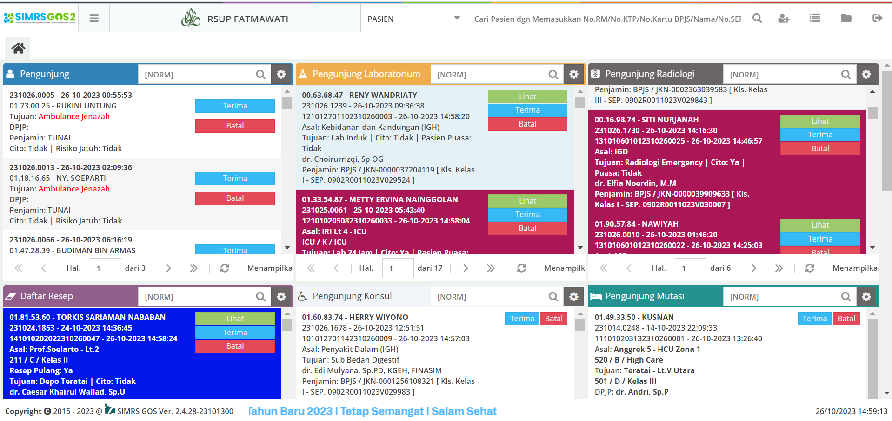
- a

